Памятник воинам землякам, погибшим в годы
Великой Отечественной войны в 1941-1945 годы

РФ, Краснодарский край, Тбилисский район, Тбилисское с/п, х. Северин, ул. Красная, 11 А
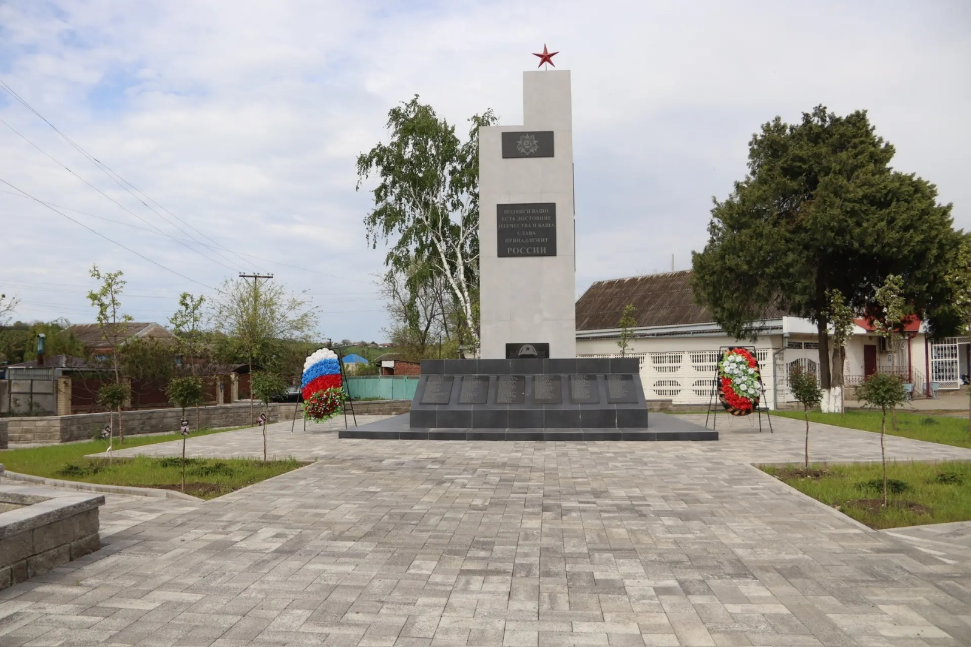
Краткие исторические сведения

В 1921 году белогвардейцы из отряда Захарченко захватили в плен заместителя командира полка Красной армии Татузова Я.С. и красноармейца Маврина (имена и отчества не известны), бывших жителей хутора Северин, и зверски замучили. Жители хутора Северин похоронили их на местном кладбище.
В 1936 году на братской могиле соорудили кирпичный памятник, который в годы Великой Отечественной войны во время оккупации был разрушен.
В 1952 году останки Татузова и Маврина по инициативе директора школы Есина В.И. и председателя сельского совета Анипко П.А. перенесли на территорию хутора Северин и торжественно перезахоронили у здания бывшей больницы. Установили обелиск.
Юные следопыты школы под руководством Есина В.И. и учителя истории Коноваленко А.М. собрали сведения о жителях хуторов Северин и Екатеринославского, погибших в годы Гражданской и Великой Отечественной войн и решили увековечить память о земляках на обелиске.
В 1967 году на средства жителей хутора Северин и хутора Екатеринославского у перекрестка двух дорог был сооружен памятник, на мраморных плитах которого начертаны фамилии воинов, погибших в Гражданскую и Великую Отечественную войнах. Здесь же покоится прах Татузова и Маврина.

Основание: Ф. 149. 0.1. Д. 104. JI. 1-31

